附件1

高等学校校园铁人三项赛竞赛规则 (2018版)
本规则具体规定了校园铁人三项赛参赛运动员应遵守的行为规范以及安全、公平、公正并体现良好体育道德的竞赛环境，适用于高等学校校园铁人三项比赛。规则中未明确说明的情况或，将分别参照《国际铁联竞赛规则》、《速度轮滑竞赛规则与裁判通则》、《国际自行车运动联盟（UCI）规则：小轮车（BMX）规则手册》、《游泳竞赛规则》。此为2018年执行版本。

比赛装备

1.1游泳
- 游泳帽，运动员在游泳赛段必佩戴泳帽。
- 泳镜，允许运动员佩戴平光或近视泳镜。
- 比赛服，其材质应为透气且不透明的纺织品，不允许含有氯丁橡胶组成部分。
- 铁三服不允许覆盖肩膀以下的手臂部位和膝盖以下的小腿部位（图4.1-1）。
- 泳装，男运动员泳装不得高于肚脐、低于膝部。女运动员泳装可以是连体的或分体的，但不得覆盖颈部、延伸过肩部、低于膝部。（图4.1-2，图4.1-3）
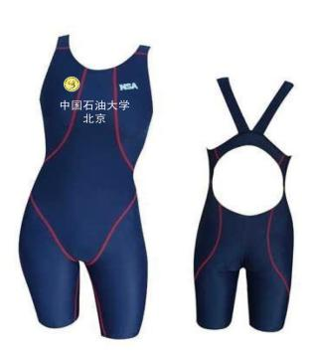 | 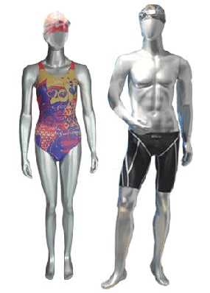 | 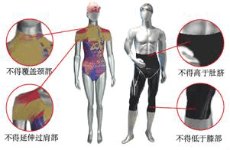
图1.1-1 | 图1.1-2 | 图1.1-3
比赛服

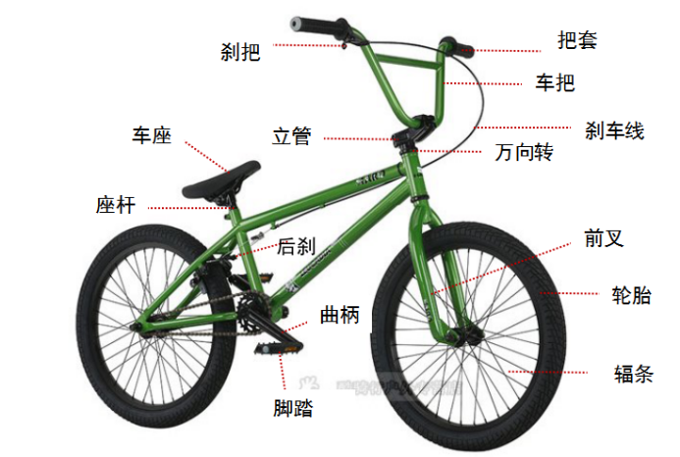
1.2自行车
- 小轮车结构（右图）
- 小轮车前后轮直径须相同。
- 前轮须可转向，后轮则通过脚蹬和车链组成的系统驱动。
- 由人力驱动，不可带有具备加速能力的机械装置。
- 管状轮胎胶合良好，碗组紧致，车轮正确安装固定在车架上。
- 须有刹车装置，可前后车轮单独装置，也可仅有单刹装置，一般为后刹（右手位）
- 可以使用卡式脚蹬，但须确保运动员摔倒时脚可以快速脱离脚蹬。

1.3轮滑鞋
- 非竞速直排式轮滑鞋。
- 轮滑鞋由上鞋、刀架、轮子等构成（图1.3）。
- 轮架必须与鞋靴牢固的固定，轮轴不能突出到轮子以外。
- 禁止装有制动装置。
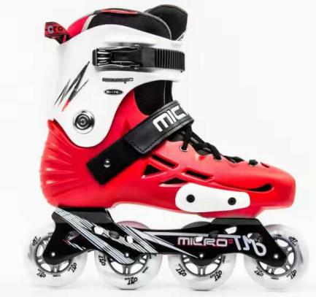轮滑鞋 | 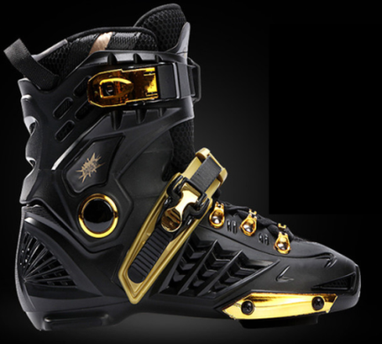  上鞋 | 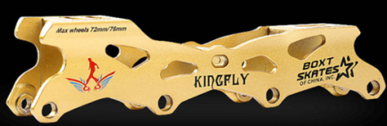  刀架
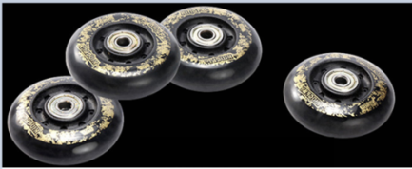
轮子
图1.3 轮滑鞋结构

头盔
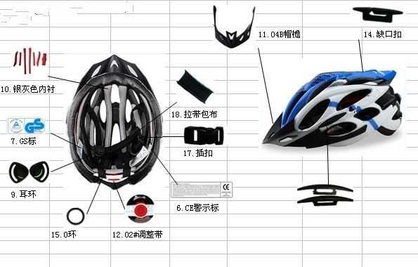
- 头盔须经国家级检测机构的认可。
- 头盔结构（右图）
- 当运动员骑车参加任何官方活动时必须戴头盔：比赛、熟悉路线和培训会议。
- 不允许对头盔的任何部位进行改装，包括安全扣、外织物层，不能移除头盔的任何部位。
- 运动员接触自行车的整个过程都必须以安全合理的方式系紧头盔。即从自行车比赛开始运动员从车架上取下自行车，直到自行车比赛结束运动员将自行车放回车架上。
- 运动员由于任何原因需要离开赛道，必须在离开赛道并下车后方可解开头盔；在重新进入赛道或重新上车之前必须将头盔戴好并扣紧安全带。

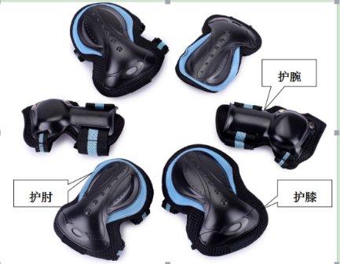
1.4轮滑护具
- 在轮滑赛段，运动员必须佩戴护具。护具包括护腕、护肘、护膝各1副（右图）。
- 轮滑护具须具有减震，缓冲、防护功能，不易变形。

1.5非法装备
- 漂浮装置（游泳赛段）；
- 人呼吸管（游泳赛段）；
- 造推进装置；
- 手套或袜子；
- 除护耳用具以外的，可置于耳道或覆盖耳朵的技术性耳塞、听筒、耳机；
- 玻璃制容器；
- 移动电话或其他电子通讯设备；
- 任何可能对自己和他人造成伤害的珠宝首饰（运动员可能被要求移除）。

出发

2.1游泳出发
- 游泳采用水下出发的方式。
- 出发程序
- 运动员在出发准备区集结。
- 运动员将被召集到出发区域，根据裁判员的指示选取出发位置。
- 运动员选位后应坐在出发位置上，双脚下垂，且不能随意更换位置和下水。
- 所有运动员就位后，听到出发信号后出发，出发信号一般为哨声、发令枪声或喇叭声等。
- 出发犯规：
- 多名运动员抢跳（跑）的情况下，由出发裁判员召回负责运动员，重新启动出发程序。
- 个别几名运动员抢跳（跑）的情况下，比赛可继续进行，出发裁判员可认定出发有效，并通知转换区裁判员在第一换项对抢跳（跑）的运动员执行10秒时间处罚。
- 运动员的出发时间是指其被指定时段的出发时间，不得调整。如出现下列情况，将执行以下程序：
- 运动员在出发程序开始前出发或在未指定的时段出发，将被取消比赛资格。
- 出发时有意外情况发生，由出发裁判员决定运动员的出发时间。
- 运动员晚于其被指定的时段出发时，必须得到出发裁判员的允许。
- 运动员有两个或以上出发时间记录时，第一个出发时间即认定为有效时间。

2.2轮滑出发
- 运动员之间在起跑线后应保持至少50厘米间距。
- 预备起跑线距起跑线60cm，运动员至少有一脚位于两线之间，轮滑鞋的起始运动方向必须与比赛的方向相一致。
- 出发时，两只轮滑鞋必须与地面完全或部分接触，两脚不得移动，允许身体摆动。
- 发令员发出鸣枪为出发信号。遇到下列情况，发令员可以召回运动员重新比赛。
- 运动员在出发信号之前起动，将重新起跑，抢跑的运动员将受到处罚，第2次抢跑的运动员将被取消比赛资格；
- 起跑时，在50m以内有一名运动员摔倒而引起其他运动员连续摔倒。

2.3跑步出发
跑步出发可在游泳出发程序的基础上进行适当调整后运用。

游泳赛段

3.1运动员行为规定
- 运动员可以使用任何泳姿进行比赛，也可以踩水或漂浮。
- 在游泳比赛每圈开始和结束时可蹬地前进。
- 运动员必须按照规定的比赛路线前进。
- 运动员可以站立在水底或抓住静止物体休息，如浮漂，泳道线、池壁或静止的船只。

3.2遇紧急情况，运动员应高举单臂求救。一经正式救助，运动员必须退出比赛。

3.3为保证安全，在适应场地和比赛日热身期间运动员不得使用划手掌、脚蹼等器材。

自行车

4.1运动员行为规定
- 骑行赛段不允许尾随。
- 运动员可采用坐式或站立式骑行（图4.1）。
- 比赛时运动员须沿赛道一侧骑行。
- 运动员必须按照规定的比赛路线方向骑行。
- 运动员不允许脱离自行车进行比赛。
- 运动员由于安全原因离开比赛场地，必须在没有获利的情况下回到比赛场地。
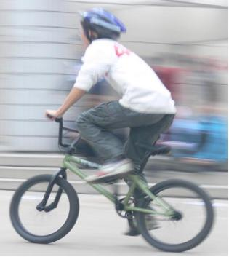站立 | 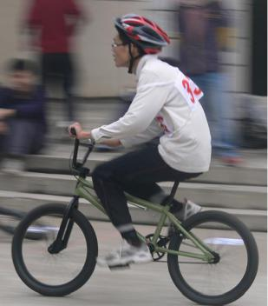坐式
图4.1 骑行姿势

4.2尾随
- 尾随区
小轮车尾随区从运动员前轮边缘起向后5米的距离。
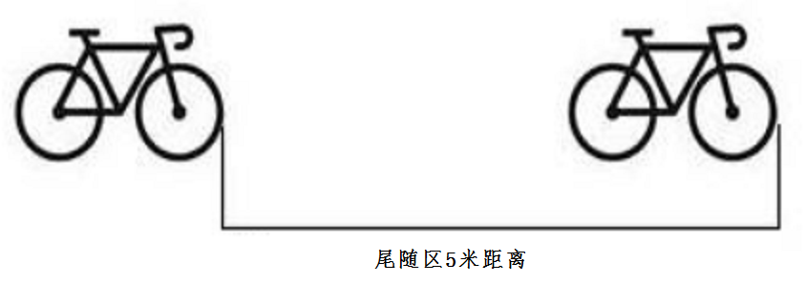
- 尾随
- 运动员进入其他比赛运动员的尾随区即视为尾随。
- 运动员可以进入另一名运动员的尾随区，但必须是明显在超越该名运动员。
- 运动员须拒绝其他运动员的尾随企图。
- 在不与其他运动员发生身体接触的条件下，运动员有权在首先进入比赛路线上的任何一个位置。当进入一个新位置的时候，运动员必须为其他运动员的正常行进留出合理的空间。超越时应有充分的空间。
- 运动员处于其他运动员尾随区并无法在有效时间内超越时，有义务避免尾随的发生。
- 下列情况特殊情况：运动员可以进入另外一名运动员的尾随区：
- 运动员超车时进入尾随区，并在10秒之内穿越尾随区；
- 出于安全的原因；
- 饮水站或转换区前后50米；
- 在急转弯处；
- 技术代表特别指定的路线区域：如窄道、施工、绕道或出于其他安全原因。
- 超越
运动员的前轮被其他运动员的前轮超过时，即被超越。
- 如被超越，运动员必须在10秒内退出领先运动员的尾随区。
- 运动员必须保持在比赛路线的一侧，不可制造阻挡的局面。
- 技术代表应在技术会上向运动员说明应从哪一侧超越其他运动员。
- 阻挡
当领先运动员由于行进位置不当，使其后的运动员无法通过即形成阻挡。运动员须靠边行进，且不能阻挡其他运动员，以避免危险的情形。

轮滑赛段
- 在滑行过程中运动员必须佩戴头盔和护具。
- 比赛时运动员须沿赛道左侧滑跑。
- 运动员必须以安全的方式进行比赛。任何导致1名或多名运动员摔倒的危险行为将被取消比赛资格。
- 运动员在比赛中接受裁判员以外的任何形式的援助，将被处以警告或取消比赛资格的处罚。
- 任何情况下，运动员不得曲线或横向滑行，禁止拉、推、阻碍或者援助其他运动员。否则，将被处以警告或取消比赛资格的处罚。
- 在超越时，不允许给其他运动员制造障碍，被超越的运动员不能阻碍他人的超越，或者援助其他运动员。
- 比赛途中，摔倒后继续比赛的运动员，不得接受他人帮助。

跑步赛段

5.1运动员行为规定
- 可以跑或走，不可以爬行。
- 不可以戴头盔跑。
- 不可以借助杆、树或者其他固定物体协助转弯。
- 不可以由队友、领队或其他人员伴随跑。

5.2身体状态判定

运动员能否在赛道上继续比赛取决于运动员的身体状态。任何被裁判员或医务人员认为对其自身或他人构成危险的运动员将被停止比赛。

5.3到达终点

运动员躯干的任何部分穿过终点线前沿垂直线时，即被认为到达终点。在终点冲刺通道，运动员不能由非参赛运动员陪跑。

转换区

7.1运动员行为规定
- 运动员必须使用指定的车架位置，并将自行车放上车架。
- 眼镜、头盔以及其他的自行车装备可以放在自行车上。
- 只允许在自己的位置上放置个人的比赛装备，且不可丢弃在赛场上或影响其他运动员。
- 禁止在转换区内做标记。标记、毛巾或用作标记目的物品将被移除，并不通知运动员本人。
- 不可动用其他运动员的比赛装备。
- 不可干扰、阻挡其他运动员的比赛行进路线，也不可在转换区通道内停留。
- 除自行车赛段，在转换区内（上车线之前和下车线之后）须推行，不允许骑行。
- 在上车与下车的过程中，运动员不可有解开鞋或其他装备的行为。
- 在进行自行车换项前，头盔的搭扣应为打开状态。

7.2上车线和下车线
- 上车线为转换区附近赛道上绿色/蓝色横条标志线，运动员必须推行小轮车在上车线之后上车，且有一只脚在上车线后与地面接触一次，才可骑行。
- 下车线为转换区附近赛道上红色横条标志线，运动员须提前减速，在下车线之前下车,且一只脚在下车线前与地面接触一次，推行小轮车至转换区自己的位置.
- 运动员须在转换区规定的区域内按以下程序进行换项：
- 游泳→小轮车换项：完成游泳赛段→进入转换区→穿鞋（T恤）→戴好头盔→推行小轮车至上车线后→骑行。
- 跑步→小轮车换项：跑步至转换区→戴好头盔→推行小轮车至上车线后→骑行。
- 小轮车→跑步换项：骑行至下车线前下车→推行至转换区内自己的位置→放车→摘掉头盔→跑步。
- 游泳→轮滑换项：完成游泳赛段→进入转换区→穿戴护具（T恤）和头盔→穿轮滑鞋→进入轮滑赛段。
- 跑步→轮滑换项，跑步至转换区→穿戴护具和头盔→穿轮滑鞋→进入轮滑赛段。
- 轮滑→跑步换项：滑行进入转换区→脱下轮滑鞋→摘下护具和头盔→穿跑鞋→进入跑步赛段。

犯规行为处罚细则
- 本细则为根据规则相应部分列出的最常见犯规行为和处罚方式。
总则
犯规行为 | 处罚方式
违反体育道德行为 | 视情节严重取消比赛资格
提供虚假报名资料或信息 | 取消比赛资格
在未取得参赛资格的情况下参赛 | 取消比赛资格
故意违反竞赛规则 | 取消比赛资格
不遵从裁判员或竞赛管理人员的指示 | 取消比赛资格
接受除裁判员、竞赛管理人员或其他运动员以外的协助 | 警告，恢复受助前状况  否则：取消比赛资格
利用外部力量以不公平德方式获利。 | 取消比赛资格
不按规定路线比赛 | 警告并原路返回重新进入比赛路线  否则：取消比赛资格
违反比赛特定的通行规定 | 非故意：警告，尽可能纠正  故意或无法纠正：取消比赛资格
出于安全原因离开比赛路线未原路返回，并且获利 | 如果获利：10秒时间处罚
阻挡、冲撞或阻碍其他运动员比赛 | 非故意：警告，纠正  故意：取消比赛资格
在指定地点之外的比赛路线上随意放置或丢弃装备 | 警告，纠正  无法纠正：时间处罚
使用非法比赛装备，并由此获利或对他人构成危险 | 警告，纠正  无法纠正：取消比赛资格
裸露躯干比赛 | 警告，纠正  无法纠正：取消比赛资格
外力协助  为其他运动员提供自行车，头盔，轮滑鞋，跑鞋或其它装备，并导致其自身无法继续比赛。 | 取消两名运动员的比赛资格
未按要求接受处罚。 | 取消比赛资格
出发
犯规行为 | 处罚方式
在出发信号发出前，抢跑（跳、游） | 10秒时间处罚
运动员在其应出发时间前的任何组提前出发 | 取消比赛资格
游泳
犯规行为 | 处罚方式
在游泳赛道上阻碍其他运动员的行进过程，包括但不限于：通过接触其他运动员或其装备，阻碍或阻止其他运动员游进；阻挡其他运动员导致其游进方向改变。 | 非故意：时间处罚  第二次非故意：取消比赛资格
转换区
犯规行为 | 处罚方式
不恰当停车，未将自行车停放在自己的位置或阻碍了其他运动员停车 | 赛前：警告，纠正
不恰当停车，未将自行车停放在自己的位置或阻碍了其他运动员停车 | 赛中：警告，纠正  10秒时间处罚
在转换区内持车过程中头盔搭扣未扣或未扣紧 | 警告，纠正  未纠正：10秒时间处罚
上车线之前上车 | 警告，纠正  未纠正：10秒时间处罚
下车线之后下车 | 警告，纠正  未纠正：10秒时间处罚
将比赛装备放置在非指定位置 | 警告，纠正  未纠正：10秒时间处罚
在转换区做标记 | 警告，纠正  无法纠正：移除标记且不通知运动员
自行车/轮滑
犯规行为 | 处罚方式
自行车/轮滑赛段不戴头盔 | 取消比赛资格
熟悉比赛路线或官方培训时不戴头盔 | 取消相关活动资格
在自行车/轮滑赛段摘掉头盔，即使运动员已经停下 | 警告，纠正  无法纠正：取消比赛资格
比赛中头盔搭扣未扣或未扣紧 | 警告，纠正  无法纠正：取消比赛资格
尾随 | 第一次：10秒时间处罚  第二次：取消比赛资格
阻挡 | 10秒时间处罚
跑
犯规行为 | 处罚方式
跑步赛段爬行 | 取消比赛资格
跑步赛段戴头盔 | 警告，纠正  无法纠正：取消比赛资格
在弯道处借助杆、树等固定物体转弯 | 时间处罚

二、处罚权限及执行人
（一）运动员非故意、非主动或情节轻微的犯规、且犯规行为易辨别，应给予警告处罚的情况，可由当执裁判员直接执行处罚；如运动员犯规行为不易辨别，当执裁判员应报告裁判长，由裁判长执行处罚、或指导当执裁判员执行处罚、或追加处罚。
（二）运动员故意、主动、明显获利、第二次或情节严重的犯规、应给予时间处罚或取消比赛资格处罚的情况，由当执裁判员报告裁判长，由裁判长执行处罚、或授权当执裁判员执行处罚、或追加处罚；如运动员的违规行为十分明显或危及他人或其自身安全，当执裁判员可直接执行处罚。
（三）追加处罚：如果运动员违规时条件不允许，裁判员当场无法给予处罚，或者违规行为不易判断，可事后追加处罚；当执裁判员应做好违规行为记录，必要时使用摄像机记录犯规情况，并报告裁判长。
三、竞赛规则部分条款释义
（一）出发的定义
运动员的脚通过出发线垂直面视为出发。
（二）上、下车线
1. 上车线之后上车：运动员的脚必须在通过上车线之后与地面至少接触一次，如无此动作则视为犯规。
2. 下车线之前下车：运动员的脚必须在通过下车线之前与地面至少接触一次，如无此动作则视为犯规。
（三）处罚区内的时间处罚
1. 处罚区的位置：转换区内或者转换区前50至100米。
2. 处罚程序：
（1）运动员停止比赛，进入处罚区通知裁判员接受处罚；
（2）运动员一旦停止，计时即开始；处罚时间结束后，运动员方可继续开始比赛；
（3）运动员可以在跑步赛段中的任何阶段（到达终点前）接受处罚；
3. 未接受处罚的运动员将被取消比赛成绩。
4. 如同一名运动员有多项犯规行为，则时间处罚可以叠加，例如：某名运动员因犯规行为应接受两个10秒的时间处罚，则可叠加为20秒的时间处罚。

附则
（一）运动员犯规行为包括并不仅限于此细则所列项目，如裁判员认为运动员实施了非公平获利或危险的行为，即使运动员的行为不在此细则所列举项目之内，裁判员也可以给予处罚。
（二）本细则自2018年4月1日起开始执行。
（三）本细则解释权归全国高等学校铁人三项运动协会。

附件2

比赛路线图

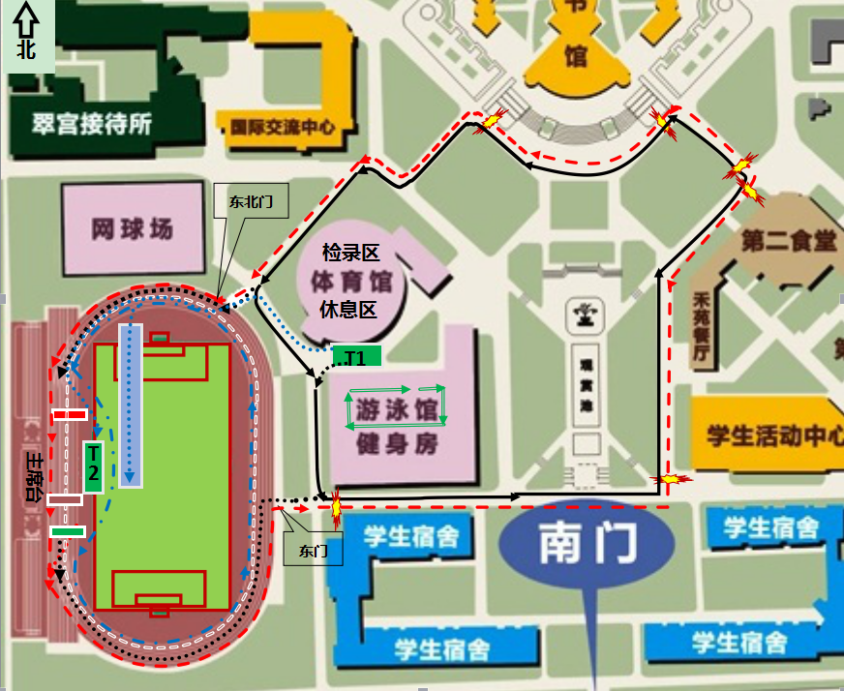
T1
图示 |  | 游泳路线（3圈，0.3km） |  | 第1转换区
 |  | 小轮车路线（1圈，1.0km） | T2 | 第2转换区
 |  | 轮滑路线（1圈，0.55km） |  | 上车线
 |  | 轮滑出发、换项路线(0.3km） |  | 下车线
 |  | 跑步路线（1圈，0.5km） |  | 终点通道
 |  | 游泳换项区路线，进入终点通道路线（0.2km） |  | 减速带
 |  | 1-2跑步道，3隔离道，4-8小轮车、轮滑道 |  | 出发线

